Цены точно в таком же формате будут делаться
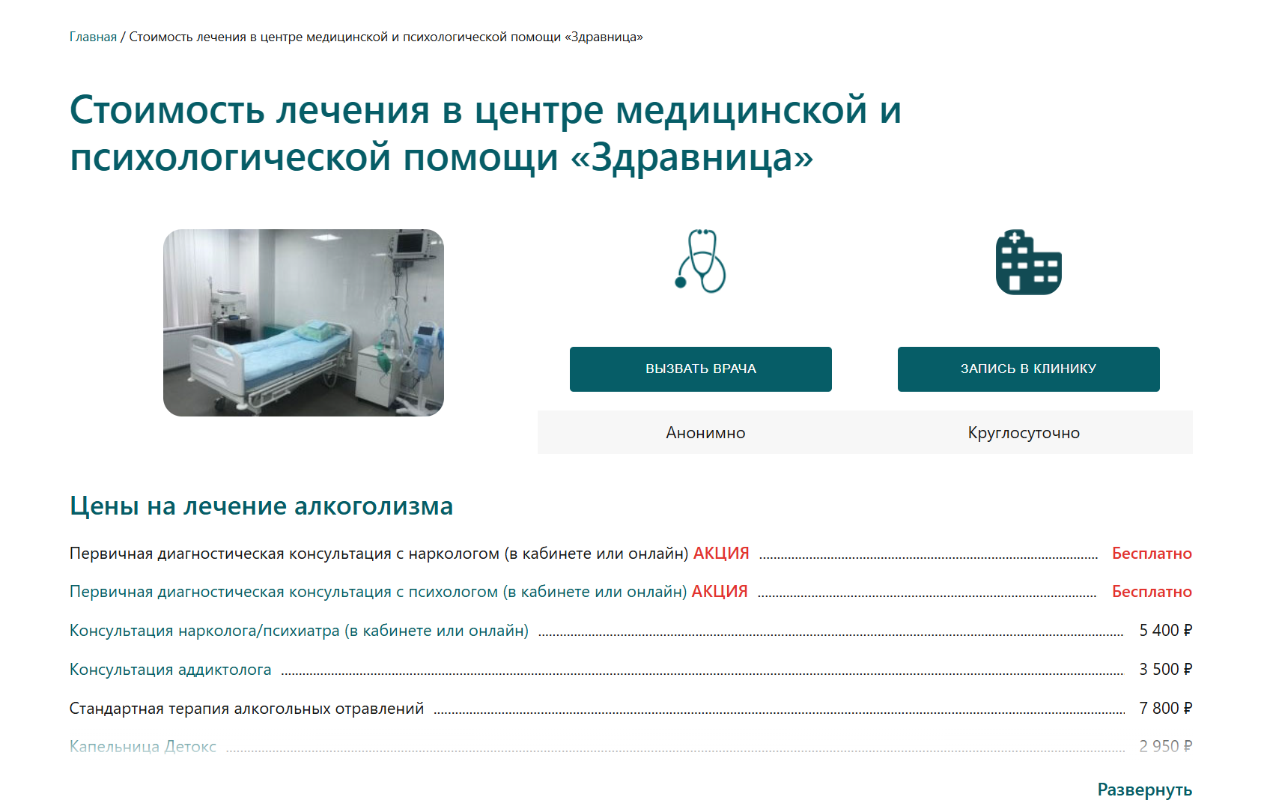
главное, чтобы если что я мог сам скопировать блок с уже готовыми ценами и изменить названия, цены и добавить условно новую услугу, но пока что их около 4-5 будет, пока что не могу написать цены и названия

